Министерство науки и высшего образования Российской Федерации

Федеральное государственное автономное образовательное учреждение

высшего образования

**«Пермский национальный** **исследовательский политехнический университет»**

Электротехнический факультет

Кафедра «Информационные технологии и автоматизированные системы»

направление подготовки: 09.03.01– «Информатика и вычислительная техника»

**Лабораторная работа № 1**

**«Алгоритмы Маркова. Машина Тьюринга.»**

Выполнил студент гр. ИВТ-24-1б

Оглезнев Никита Михайлович

Проверил:

Доцент кафедры ИТАС

Д.В. Яруллин

(оценка) (подпись)

(дата)

г. Пермь, 2024

**Алгоритмы Маркова**

1. **A = {a, b}. Удалить из непустого слова P его первый символ. Пустое слово не менять.**

Ход решения:

1. Возьмем за слово P произвольную строку «abbbaaa».
2. Добавляем в начало слова специальный символ «*», отличающийся от входящих в алфавит. Это требуется для того, чтобы определить, что заменяемый символ является первым.
3. Заменяем все возможные комбинации, имеющие вид «*x», где x - любой символ, входящий в алфавит, один раз, после чего принудительно завершаем выполнение алгоритма.

Получим алгоритм (рисунок 1):

1. *a |->
2. *b |->
3. -> *

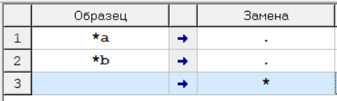

Рисунок 1 – Алгоритм Маркова 1

Преобразования исходной строки (рисунок 2 – 4):

«abbbaaa» -> «*abbbaaa» |-> «bbbaaa».



Рисунок 2 – Шаг 0 алгоритма Маркова 1



Рисунок 3 – Шаг 1 алгоритма Маркова 1



Рисунок 4 – Шаг 2 алгоритма Маркова 1

1. **A = {a, b, c, d}. В слове P требуется удалить все вхождения символа c, а затем заменить первое вхождение подслова «bb» bb на «ddd».**

Ход решения:

1. Возьмем за слово P произвольную строку «acccabbc».
2. Заменяем все символы «c» на пустую строку.
3. Заменяем первое вхождение подстроки «bb» и принудительно завершаем выполнение алгоритма.

Получим алгоритм (рисунок 5):

1. c ->
2. bb |-> ddd

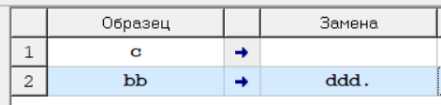

Рисунок 5 – Алгоритм Маркова 2

Преобразования исходной строки (рисунок 6 - 11):

«acccabbc» -> «accabbc» -> «acabbc» -> «aabbc» -> «acabb» |-> «aaddd».



Рисунок 6 – Шаг 0 алгоритма Маркова 2



Рисунок 7 – Шаг 1 алгоритма Маркова 2



Рисунок 8 – Шаг 2 алгоритма Маркова 2



Рисунок 9 – Шаг 3 алгоритма Маркова 2



Рисунок 10 – Шаг 4 алгоритма Маркова 2



Рисунок 11 – Шаг 5 алгоритма Маркова 2

1. **A = {a, b}. Требуется приписать символ «a» к концу слова P.**

Ход решения:

1. Возьмем за слово P произвольную строку «abbbaaabab».
2. Добавляем в начало слова специальный символ «*», отличающийся от входящих в алфавит.
3. Заменяем подстроку вида «*x» на «x*», где x – любой символ, входящий в алфавит. Таким образом получаем смещение специального символа на 1 разряд за одну операцию. Выполняем это действие до тех пор, пока специальный символ «*» не достигнет крайнего положения в слове.
4. Заменяем подстроку «a*» на «a» и принудительно завершаем выполнение алгоритма.

Получим алгоритм (рисунок 12):

1. *a -> a*
2. *b -> b*
3. * |-> a
4. -> *

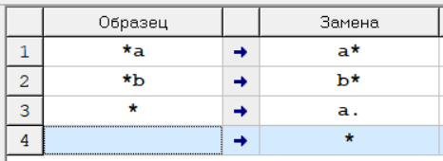

Рисунок 12 – Алгоритм Маркова 3

Преобразования исходной строки (рисунок 13 – 25):

«abbbaaabab» -> «*abbbaaabab» -> «a*bbbaaabab» -> «ab*bbaaabab» -> «abb*baaabab» -> «abbb*aaabab» -> «abbba*aabab» -> «abbbaa*abab» -> «abbbaaa*bab» -> «abbbaaab*ab» -> «abbbaaaba*b» -> «abbbaaabab*» |-> «abbbaaabaa».



Рисунок 13 – Шаг 0 алгоритма Маркова 3



Рисунок 14 – Шаг 1 алгоритма Маркова 3



Рисунок 15 – Шаг 2 алгоритма Маркова 3



Рисунок 16 – Шаг 3 алгоритма Маркова 3



Рисунок 17 – Шаг 4 алгоритма Маркова 3



Рисунок 18 – Шаг 5 алгоритма Маркова 3



Рисунок 19 – Шаг 6 алгоритма Маркова 3



Рисунок 20 – Шаг 7 алгоритма Маркова 3



Рисунок 21 – Шаг 8 алгоритма Маркова 3



Рисунок 22 – Шаг 9 алгоритма Маркова 3



Рисунок 23 – Шаг 10 алгоритма Маркова 3



Рисунок 24– Шаг 11 алгоритма Маркова 3



Рисунок 25 – Шаг 12 алгоритма Маркова 3

**Машина Тьюринга**

1. **Дано число, состоящее из 0 и 1. Заменить все 0 на 1 и 1 на 0. Голова машины находится на последней цифре числа.**

Ход решения:

1. Возьмем за слово произвольное число 0011.
2. Голова машины двигается влево.
3. Если голова указывает на 0, заменяем на 1; 1 – заменяем на 0.
4. Если ячейка пустая, завершаем выполнение алгоритма.

Получим таблицу команд (рисунок 26):

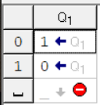

Рисунок 26 – Таблица команд для машины Тьюринга 1

Преобразования исходной строки (рисунок 27 – 31):

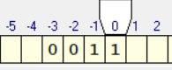

Рисунок 27 – Шаг 0 Машины Тьюринга 1

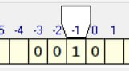

Рисунок 28 – Шаг 1 Машины Тьюринга 1

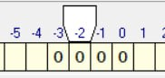

Рисунок 29 – Шаг 2 Машины Тьюринга 1

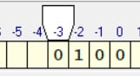

Рисунок 30 – Шаг 3 Машины Тьюринга 1

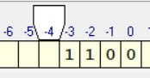

Рисунок 31 – Шаг 4 Машины Тьюринга 1

1. **На ввод подается случайное число. Прибавить 5. Голова машины находится на последней цифре числа.**

Ход решения:

1. Возьмем произвольное число 1299.
2. Голова машины двигается влево.
3. Если сумма 5 и элемента, на который указывает голова машины, меньше 10, заменить на сумму 5 и этого элемента и принудительно завершить выполнение алгоритма.
4. Если сумма 5 и этого элемента больше 9, заменяем этот элемент на остаток от деления этой суммы на 10, смещаем голову машины влево, прибавляем к следующему элементу 1 и принудительно завершаем выполнение алгоритма.

Получим таблицу команд (рисунок 32):

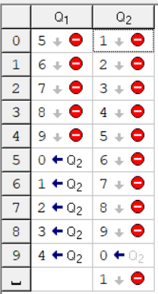

Рисунок 32 – Таблица команд для машины Тьюринга 2

Преобразования исходной строки (рисунок 27 – 31):

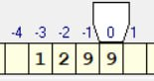

Рисунок 33 – Шаг 0 Машины Тьюринга 2

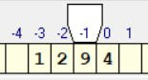

Рисунок 34 – Шаг 1 Машины Тьюринга 2

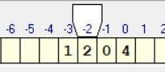

Рисунок 35 – Шаг 2 Машины Тьюринга 2

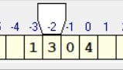

Рисунок 36 – Шаг 3 Машины Тьюринга 2

1. **На ввод подается случайное число. Если число четное – заменить в нем все цифры на 0, иначе на 1. Голова машины находится на последней цифре числа.**

Ход решения:

1. Возьмем произвольное число.
2. Если элемент, на который указывает голова машины, четный, заменяем его на 0, сдвигаем головку влево, заменяем все последующие элементы на 0. Если ячейка, на которую указывает голова, пустая, прерываем исполнение алгоритма.
3. Аналогично, если элемент нечетный – заменяем на 1.

Получим таблицу команд (рисунок 37):

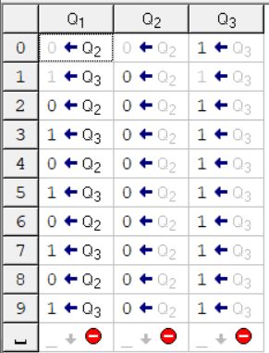

Рисунок 37 – Таблица команд для машины Тьюринга 3

Преобразования исходной строки (рисунок 38 – 42):

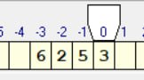

Рисунок 38 – Шаг 0 Машины Тьюринга 3

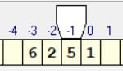

Рисунок 39 – Шаг 1 Машины Тьюринга 3

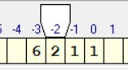

Рисунок 40 – Шаг 2 Машины Тьюринга 3

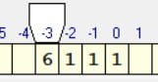

Рисунок 41 – Шаг 3 Машины Тьюринга 3

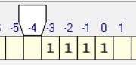

Рисунок 42 – Шаг 4 Машины Тьюринга 3

**Результаты**

1. **Алгоритмы Маркова**

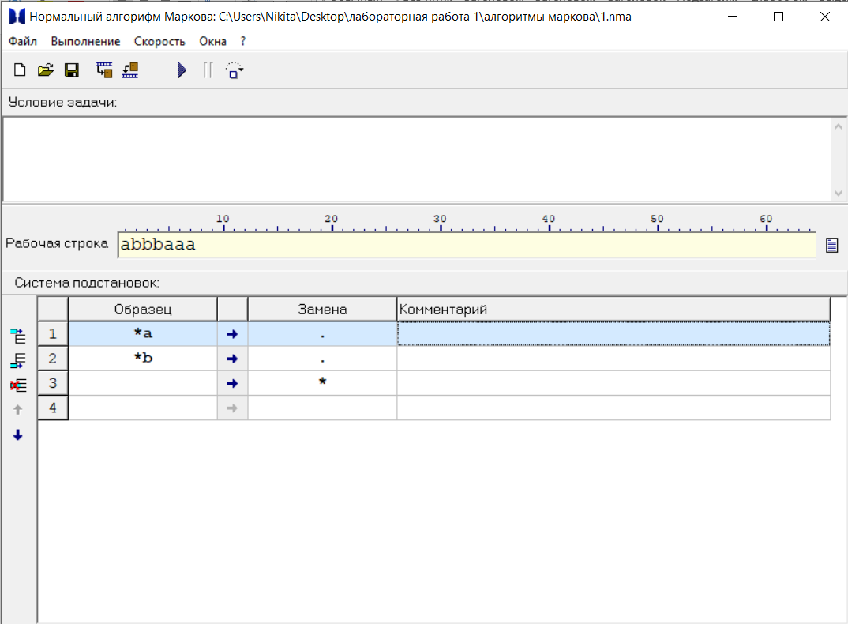

Рисунок 43 – Алгоритм Маркова 1, исходное значение

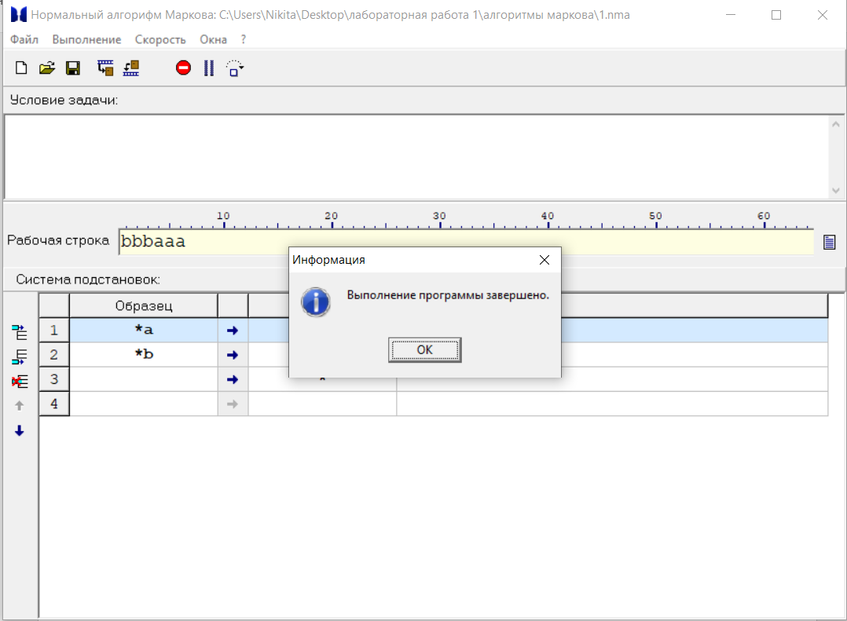

Рисунок 44 – Алгоритм Маркова 1, конечное значение

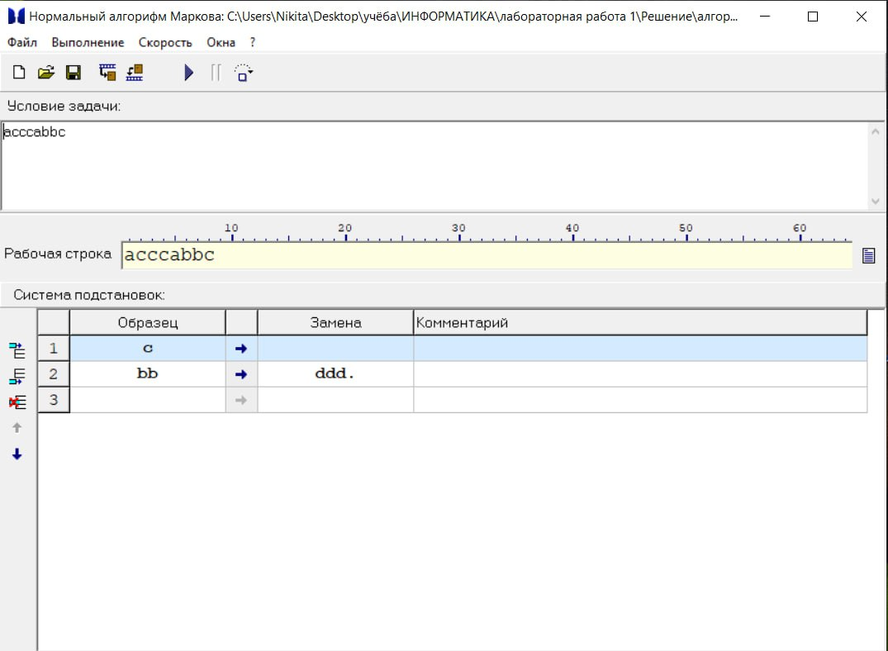

Рисунок 45 – Алгоритм Маркова 2, исходное значение

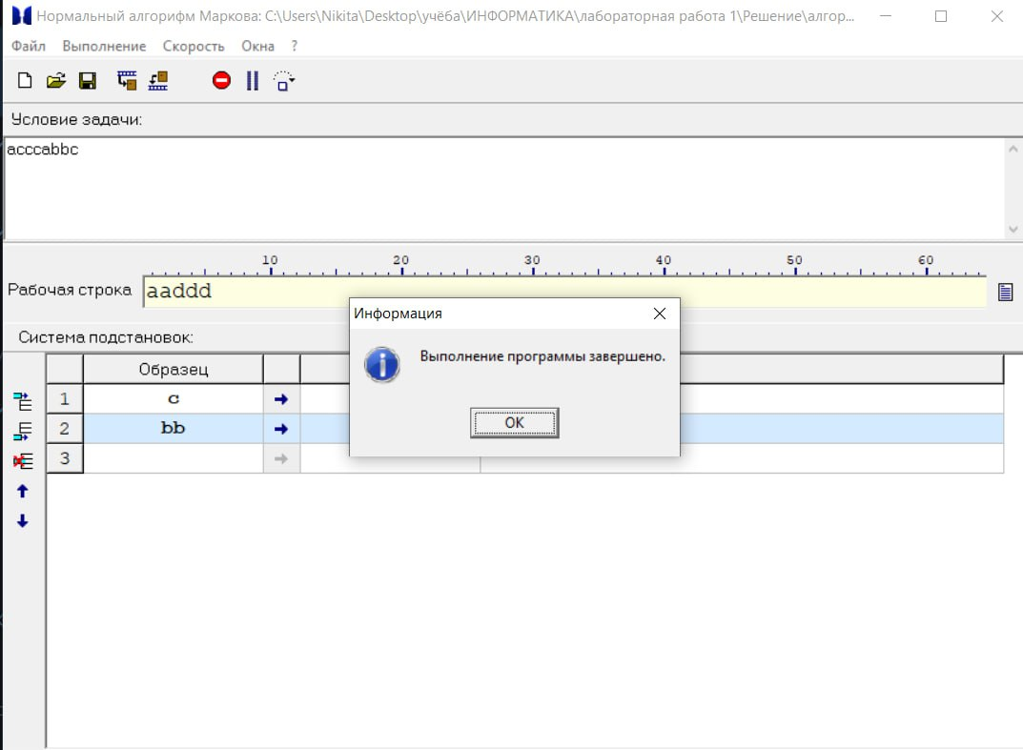

Рисунок 46 – Алгоритм Маркова 2, конечное значение

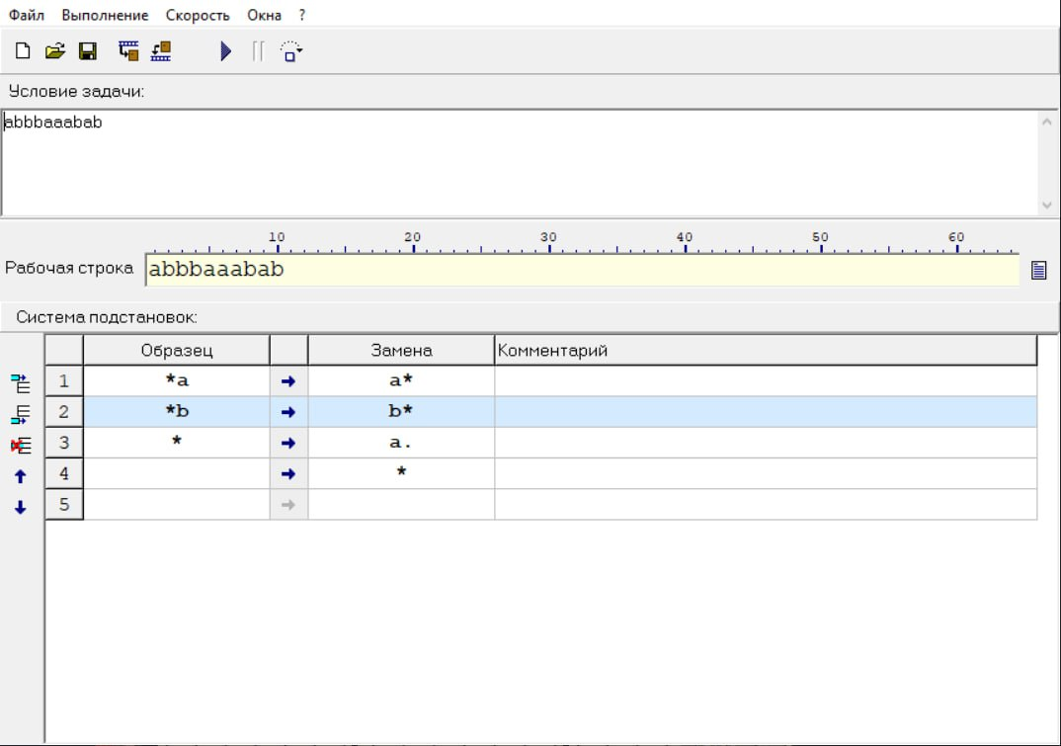

Рисунок 47 – Алгоритм Маркова 3, исходное значение

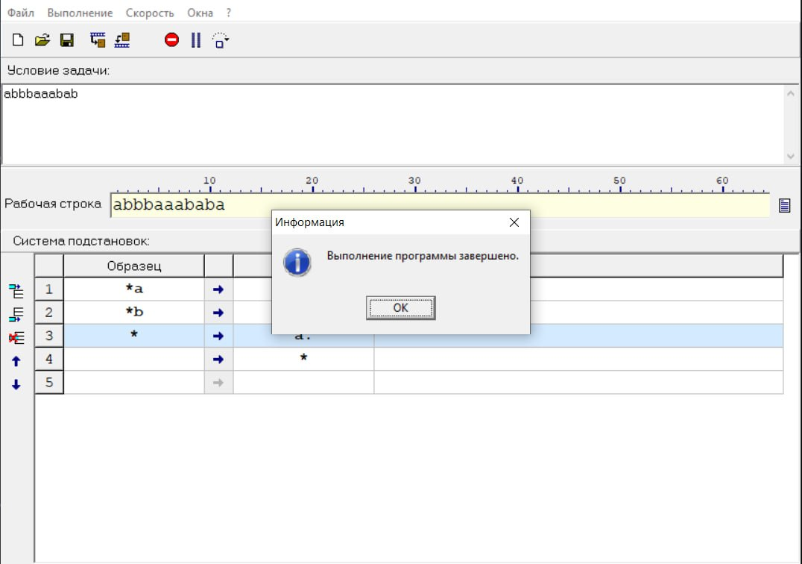

Рисунок 48 – Алгоритм Маркова 3, конечное значение

1. **Машина Тьюринга**

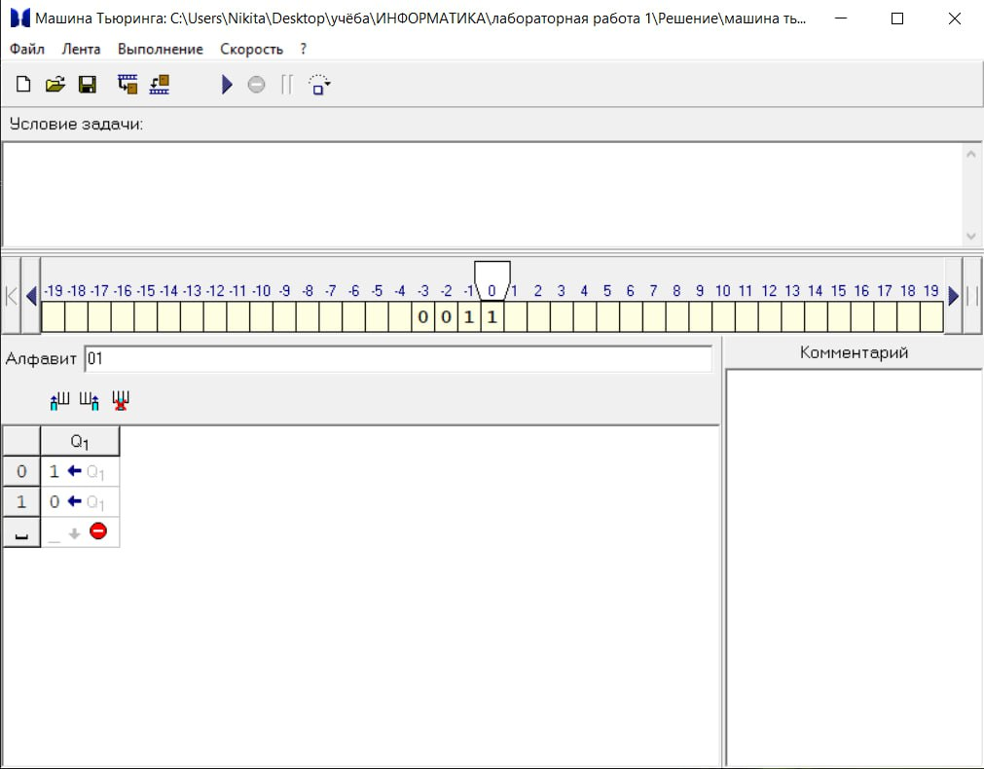

Рисунок 49 – Машина Тьюринга 1, исходное значение

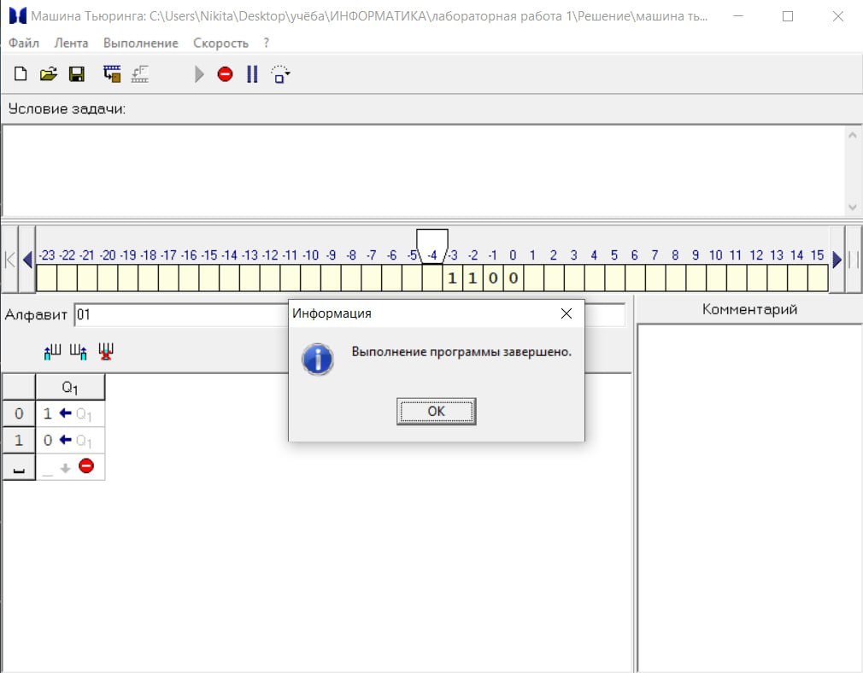

Рисунок 50 – Машина Тьюринга 1, конечное значение

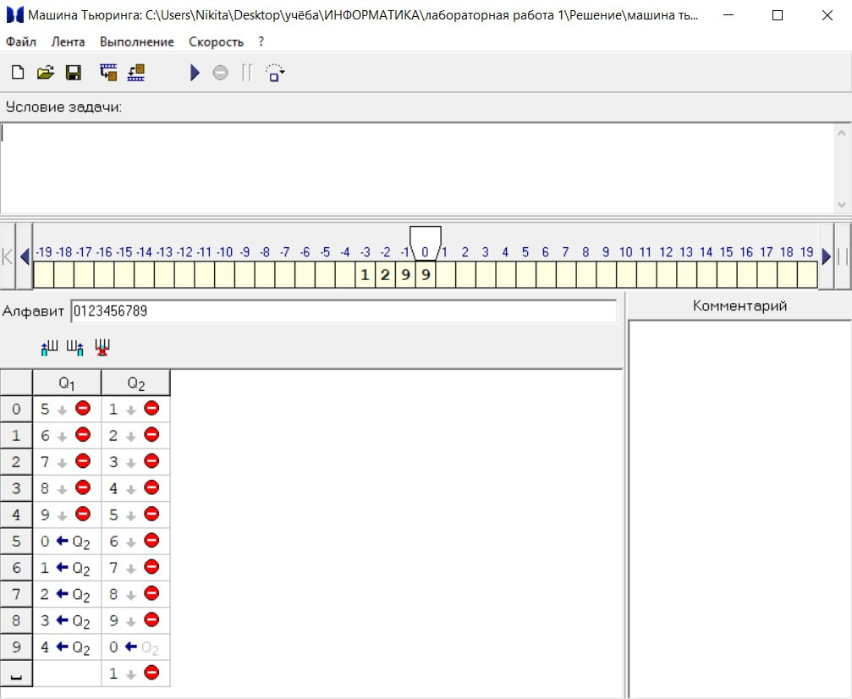

Рисунок 51 – Машина Тьюринга 2, исходное значение

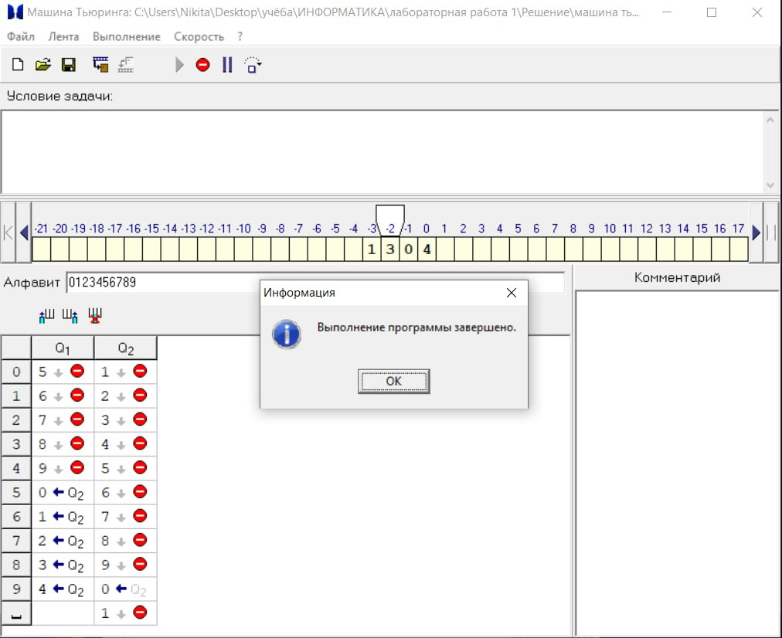

Рисунок 52 – Машина Тьюринга 2, конечное значение

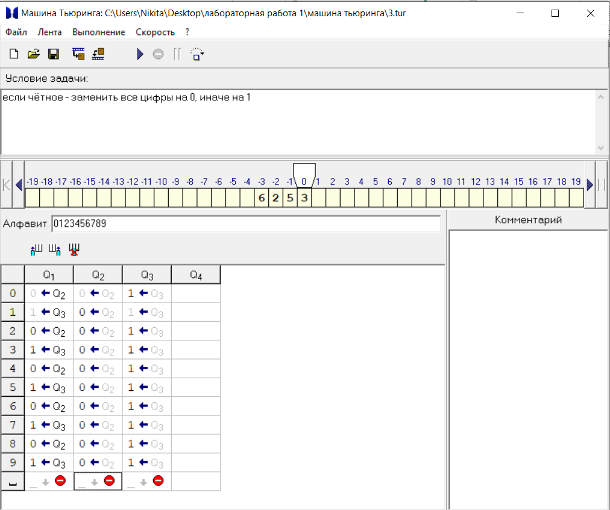

Рисунок 53 – Исходное значение задачи 3

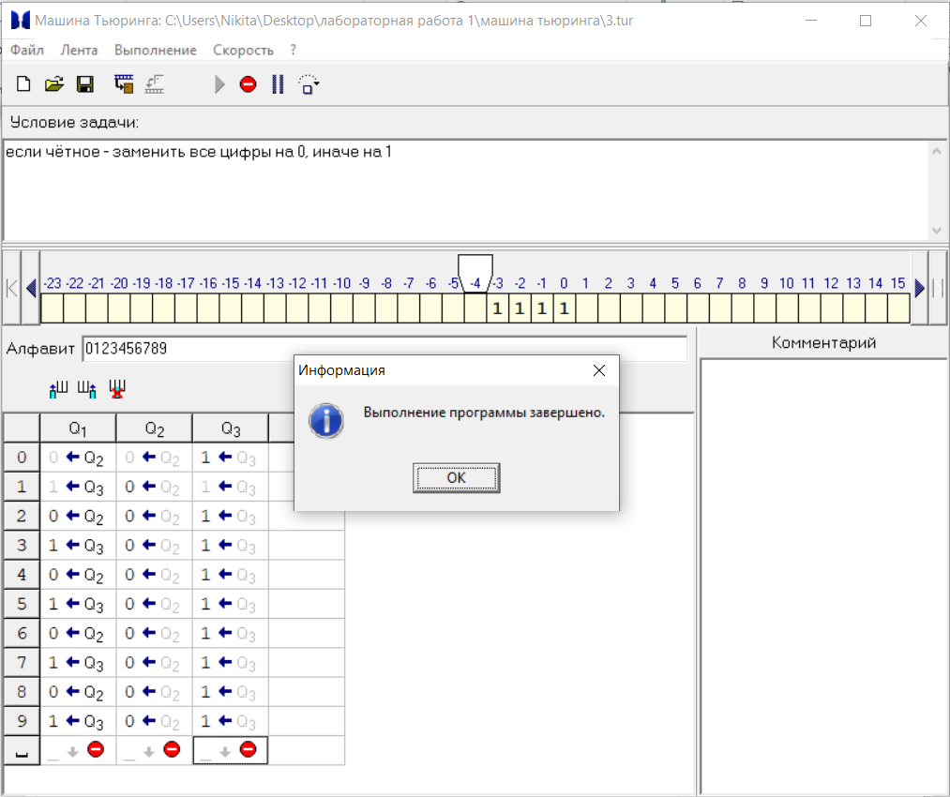

Рисунок 54 – Результат выполнения задачи 3